Раскрась букву М.

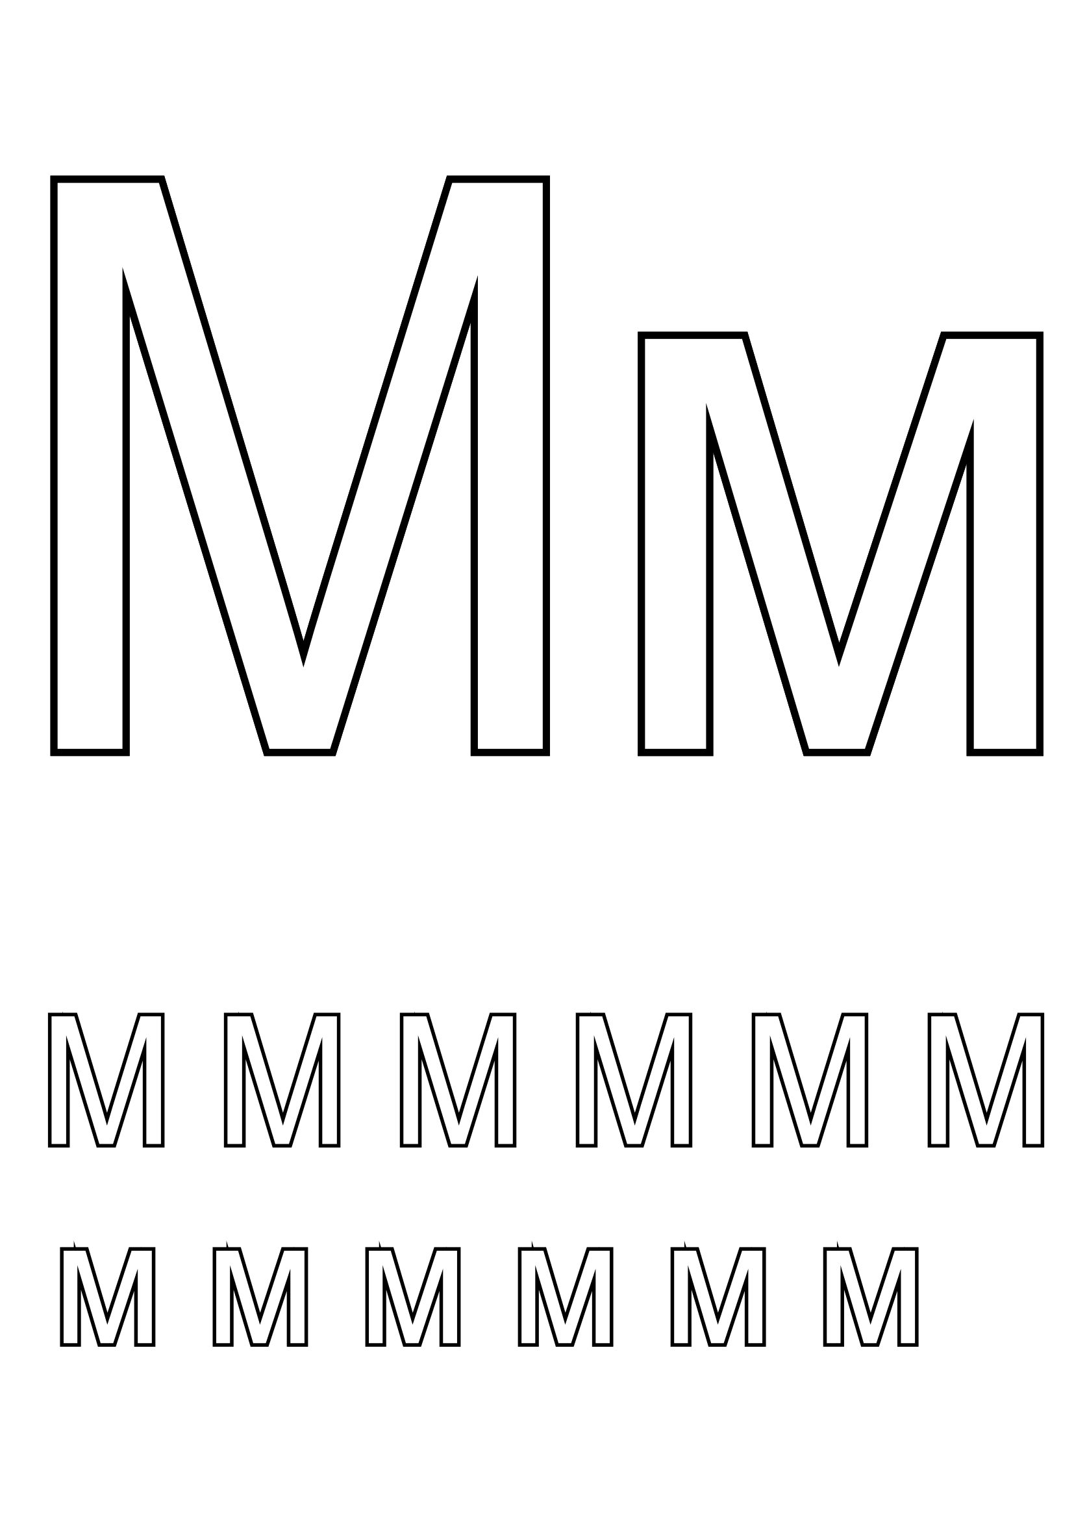

Кто это? На кого похож мамонт?

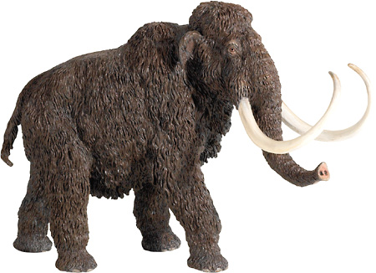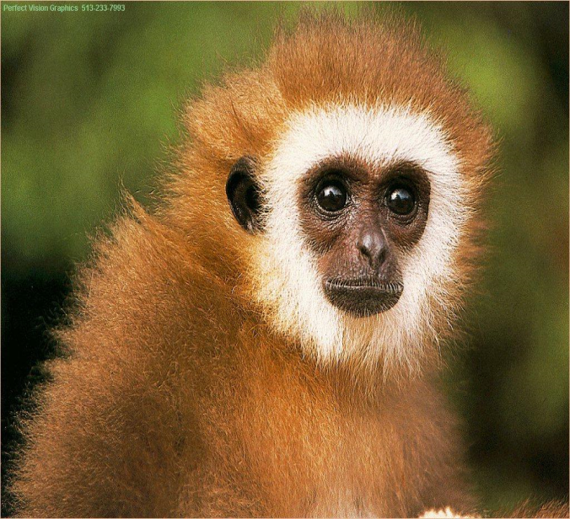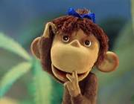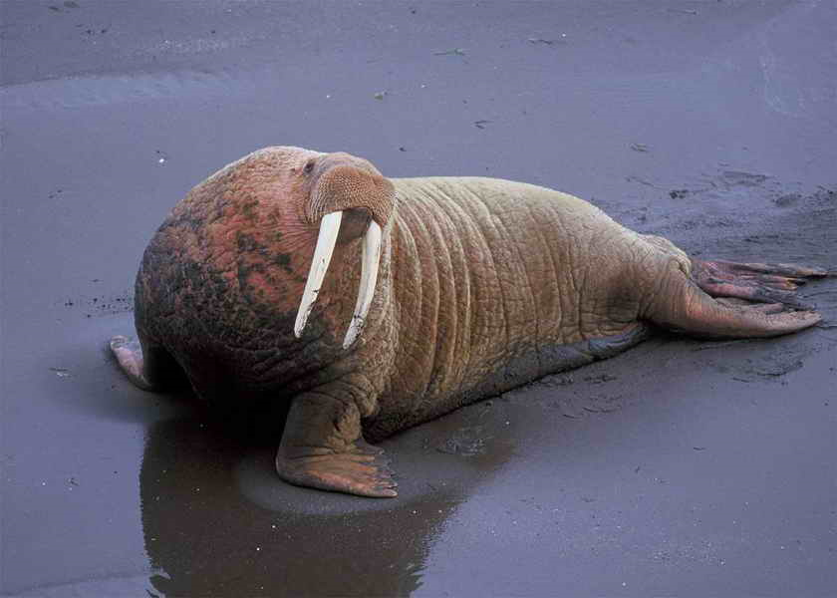 А на кого похожа мартышка? На кого похож ты?

Обведи в кружок букву М в этих словах. В каком слове больше одной буквы М? Какие еще буквы тебе знакомы в этих словах?

**М**А**М**ОНТ

**М**ОРЖ **М**АРТЫШКА

Постарайся написать буквы М, О, А,У в тетрадь или нарисуй их на белом листе. Попробуй прочитать слоги и слова.

АА-ОО ОО-АА УУ-АА

АО-ОА АО – ОА УА- АУ

МА-МО МО–МА МУ-МУ

МАМА, МАМУ, УМ, АМ

Посмотри и послушай. Учи новые слова.

Азбука-малышка. Буква М

<http://www.youtube.com/watch?v=o3CeLbpoBkk>

Повторяй новые слова - снег, снеговик, снежинка, варежки, торт, ёлка, кофе, лес, ребёнок; названия овощей и фруктов, которые мы учили в классе - морковь, капуста, картошка, персик ...) Также посмотри их в алфавитном порядке и запоминай буквы.

<http://www.youtube.com/watch?v=jM-Ndj-xiHE>

Нарисуй или распечатай овощи и фрукты, которые тебе очень нравятся. Расскажи про свой самый любимый овощ. (Цвет, вкус, форма, что обычно готовят из него…)

Ответь на вопросы:

Какие овощи и фрукты ты уже знаешь?

Какие овощи и фрукты любят твои родители?

Какие овощи и фрукты есть у тебя дома?

А ты знаешь, где можно купить овощи или фрукты?